***Entremet pomme vanille spéculoos***

***Pour 6 à 8 personnes***

Insert pomme

3 pommes (325g épluchées et découpées)

100g de sucre

1 feuille de gélatine (2g)

*biscuit madeleine à la cannelle*

*90* *g* *de beurre doux*

80*g* *de cassonade*

*2* *œufs*

*125g* *de farine*

*1 bonne pincée de bicarbonate de soude*

*1* *cuil à café* de cannelle en poudre

Mousse vanille

1.25 feuilles de gélatine (2.5g)

85g de lait

1 jaune d'œuf (30g)

20g de sucre

180g de crème fleurette

1 gousse de vanille

Mousse spéculoos

100g de pâte de spéculoos

2 cuil à soupe de lait

1 jaune d’œuf

1.5feuilles de gélatine (3g)

200g de crème liquide entière

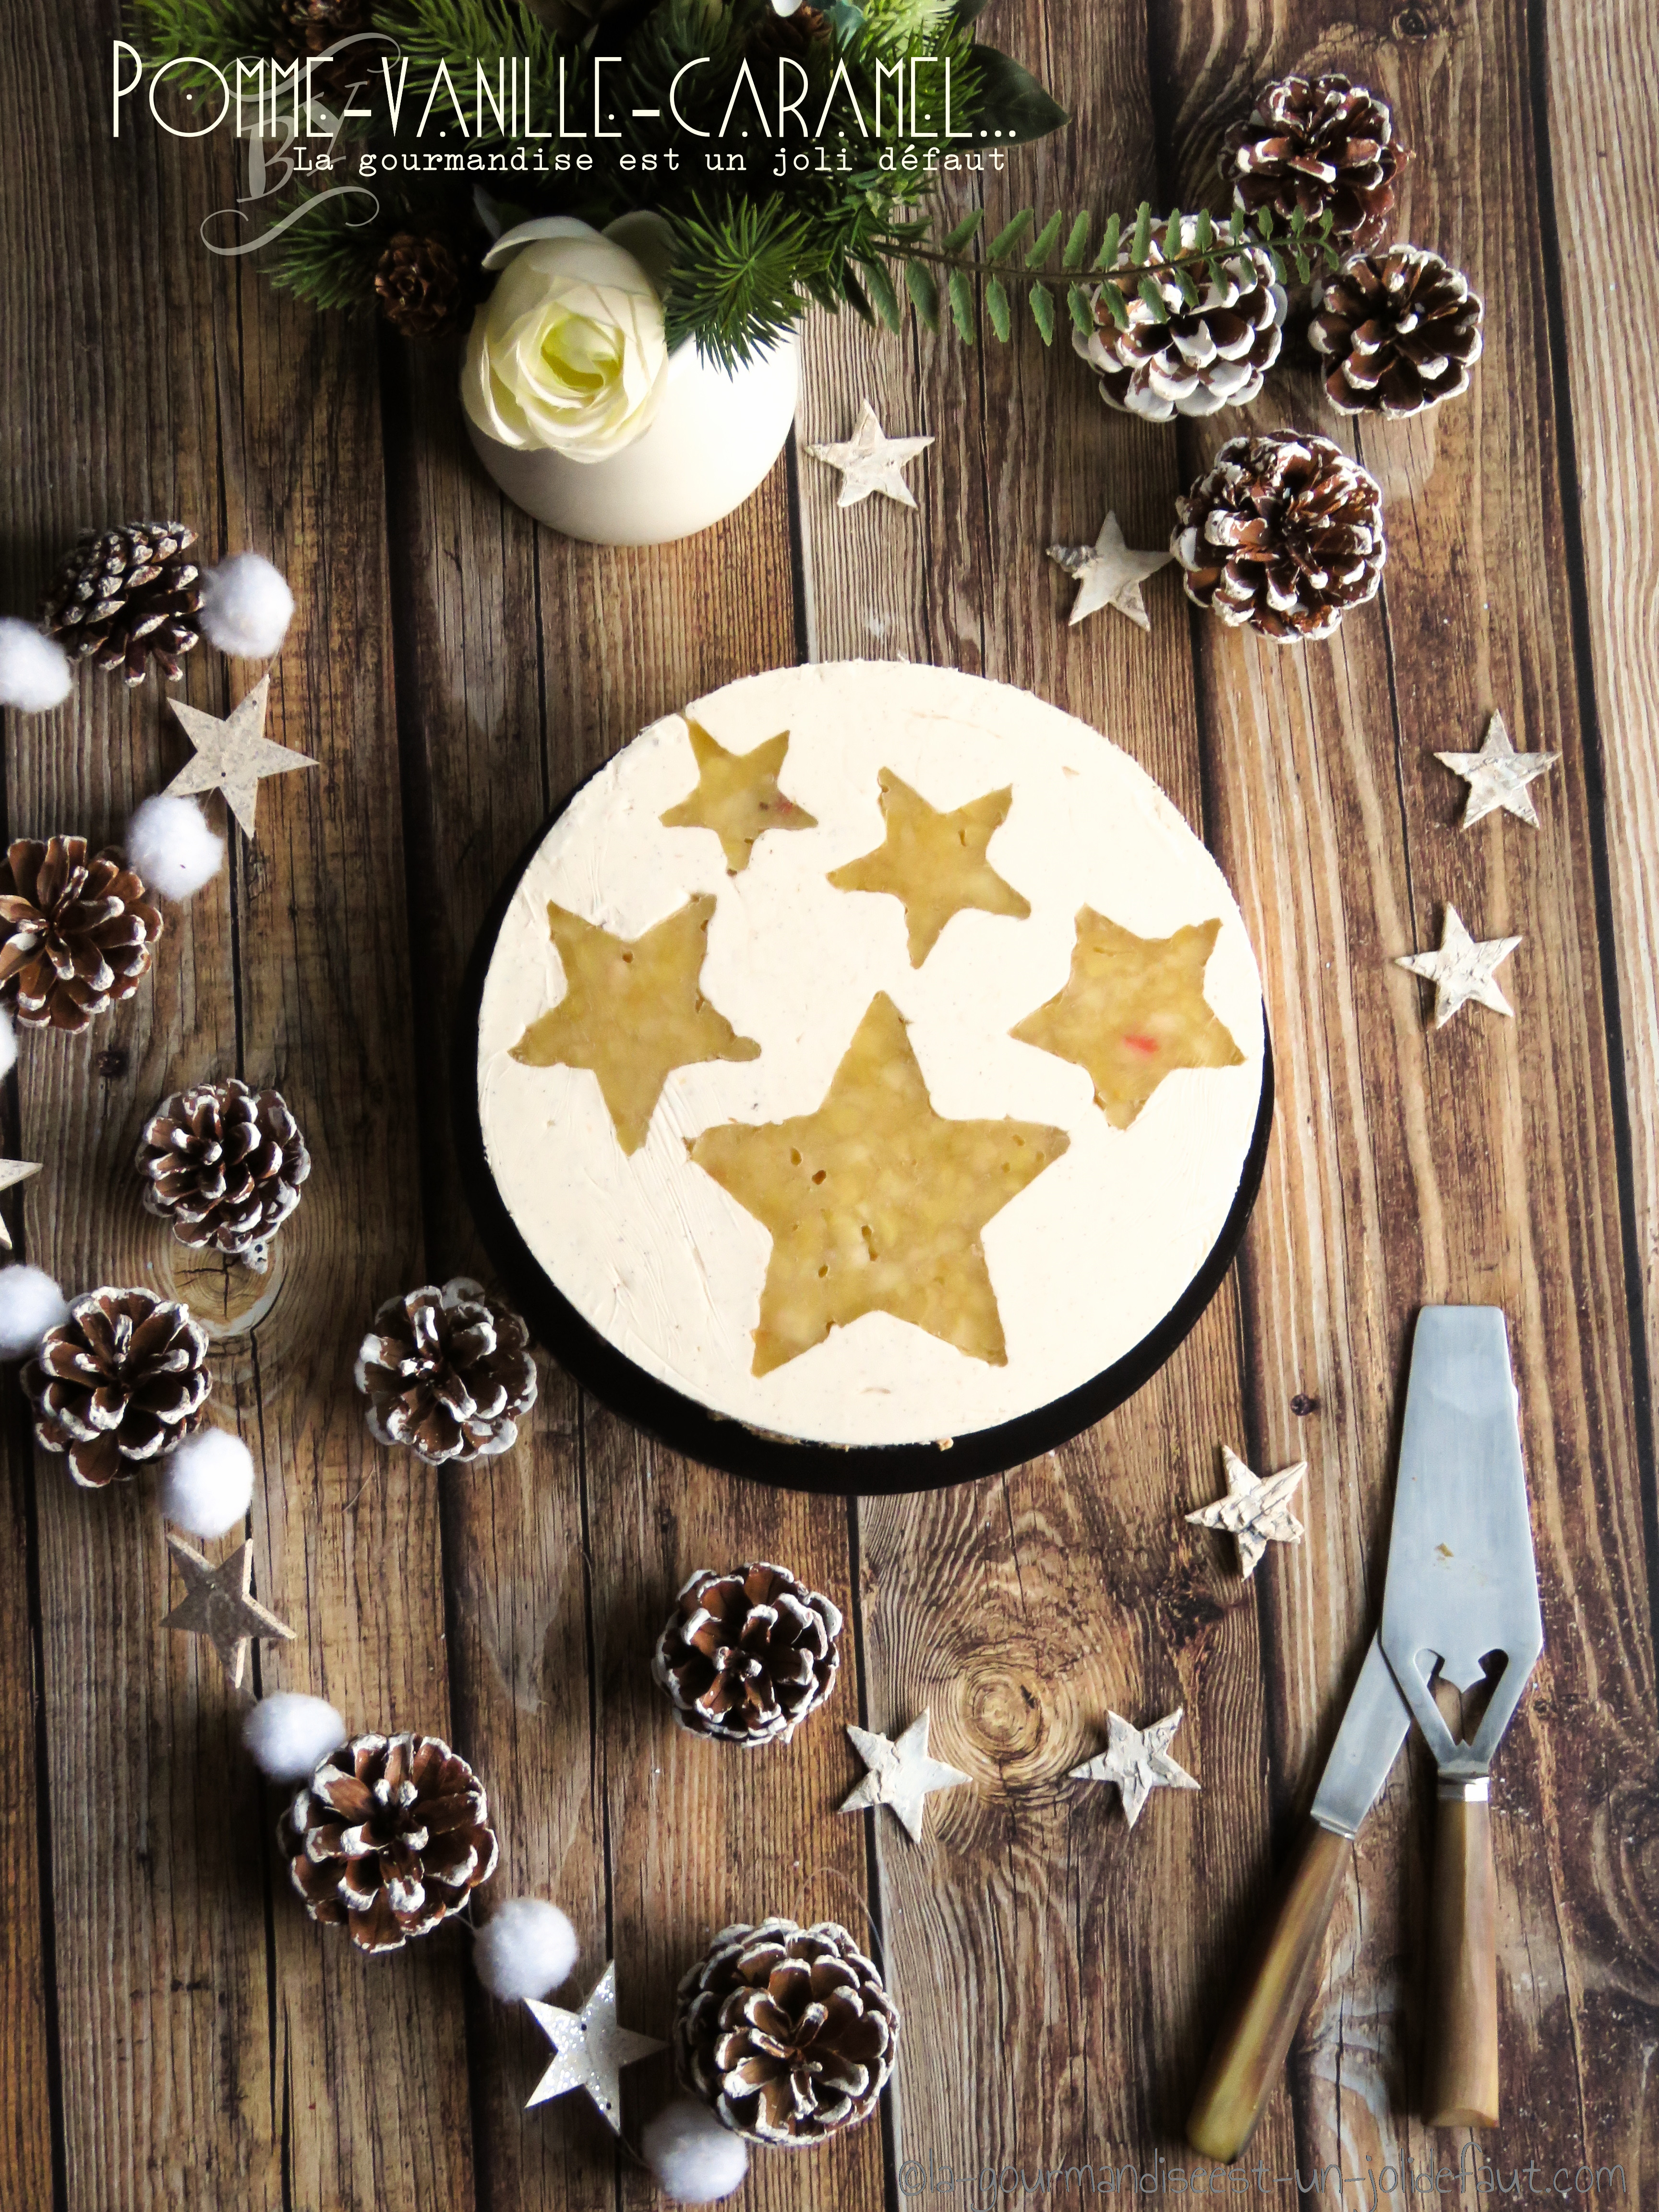

Matériel: un cercle à pâtisserie de 22cm de diamètre et un autre de 20cm de diamètre, des emportes pièce en forme d'étoiles de tailles différentes. Poche à douille et douille lisse.

Préparation: posez votre cercle de 22cm de diamètre sur une plaque ou une plat bien plat, positionnez les emportes pièce en forme d'étoiles dans le cercle

Insert pomme : Faites tremper la gélatine dans un bol d'eau froide.

Épluchez et coupez les pommes en brunoise. Dans une casserole faites cuire les morceaux  avec le sucre et un petit fond d'eau, n'hésitez pas à ajouter un peu d'eau en cours de cuisson pour éviter de faire bruler les pommes. Quand les morceaux de fruits sont bien caramélisés et ont rendu du jus incorporez la gélatine essorée. Mélangez pour bien dissoudre la gélatine et versez la compotée dans les emporte pièces étoiles, laissez refroidir et réservez au congélateur pendant au moins 2 heures avant de démouler les inserts pommes et de les replacer dans le cercle, toujours sur une plaque ou un support plat qui puisse aller au congélateur.

Gâteau madeleine à la cannelle: Préchauffez le four à 200°C.

Faites fondre le beurre.

Fouettez les œufs avec la cassonade puis incorporez la farine et le bicarbonate de soude.

Ajoutez le beurre fondu et la poudre de cannelle.

Quand la pâte est bien homogène versez-la dans un moule ou un cercle de 2cm de diamètre, lissez-la et enfournez à 200°C pendant 10 à 12 minutes selon votre four.

La mousse vanille: Faites tremper la gélatine dans un bol d'eau froide.

Fouettez le jaune d'œuf avec le sucre.

Fendez la gousse de vanille en deux et grattez les graines avec la pointe d'un couteau.

Dans une casserole portez le lait à frémissement, coupez le feu, ajoutez les graines et la gousse de vanille et laissez infuser pendant 15 minutes.

Après infusion retirez la gousse de vanille du lait puis versez-le sur les œufs. Mélangez et reversez le tout dans la casserole. Faites chauffer, sans cesser de remuer, jusqu'à ce que la crème commence à épaissir et nappe la cuillère. Coupez le feu et incorporez la gélatine essorée. Laissez refroidir.

Montez la crème en chantilly et mélangez délicatement les deux préparations.

A l'aide d'une poche à douille pochez cette mousse vanille dans le cercle à pâtisserie autour des inserts pomme. Lissez et réservez au congélateur.

Mousse spéculoos: Plongez la gélatine dans un bol d'eau froide.

Dans une casserole faites chauffer la pâte de spéculoos avec le lait, mélangez puis incorporez le jaune d’œuf et la gélatine essorée. Laissez tiédir.

Fouettez la crème en chantilly bien ferme et incorporez-la délicatement à la crème spéculoos avant de répartir cette mousse spéculoos dans le cercle sur la mousse vanille.

Pour finir, déposez le biscuit sur la mousse spéculoos et appuyez dessus pour l'enfoncer dans la mousse, lissez les bords et réservez au congélateur pendant 4 heures minimum.

Sortez le Gâteau 6 heures au moins avant de le servir, décerclez-le et laissez décongeler au frigo.